Laboratorio No. 6 parte 2 – Capa de red

# Objetivo

Conocer la operación del protocolo ARP, hacer seguimiento de redes con ICMP, configuración básica de routers y enrutamiento.

# Herramientas a utilizar

* 1 computador.
* Acceso a Internet.
* Packet tracer
* Wireshark

# Introducción

# En este laboratorio implementaremos la configuración de un router dentro de Cisco Packet Tracer. Utilizaremos un modelo inicial que ya esta configurado, y en este laboratorio, reusaremos esos equipos, pero reiniciando su configuración. También aprenderemos sobre Trace route, con ayuda de una plataforma y software como Wireshark para entender la manera en que las tablas se forman. Por último, con el uso de una nueva herramienta, veremos el rastro de manera gráfica y analítica por cada consulta a diferentes Páginas web, preferiblemente ubicadas en otros países.

# Marco Teórico

# Protocolo ARP: es un protocolo de comunicaciones de la capa de enlace de datos,1​ responsable de encontrar la dirección de hardware (Ethernet MAC) que corresponde a una determinada dirección IP. Para ello se envía un paquete (ARP request) a la dirección de difusión de la red (broadcast, MAC = FF FF FF FF FF FF) que contiene la dirección IP por la que se pregunta, y se espera a que esa máquina (u otra) responda (ARP reply) con la dirección Ethernet que le corresponde.

# Protocolo ICMP: ICMP es un protocolo autónomo aun cuando los diferentes mensajes están incluidos en paquetes IP tradicionales. Para tal fin, el protocolo de Internet trata a la implementación opcional como un protocolo de capas superiores. Los diversos servicios de red que se suelen utilizar hoy en día, como traceroute o ping, se basan en el protocolo ICMP.

# Router: Es un dispositivo que se utiliza para distribuir señal de Internet entre todos los equipos locales conectados en red, ya sea a través de Ethernet por intermedio de un cable, o bien por medio de la tecnología de ondas de radio, haciendo que la red se caracterice por ser inalámbrica.

# Enrutamiento: Es la función de buscar un camino entre todos los posibles en una red de paquetes cuyas topologías poseen una gran conectividad. Dado que se trata de encontrar la mejor ruta posible, lo primero será definir qué se entiende por "mejor ruta" y en consecuencia cuál es la "métrica" que se debe utilizar para medirla.

# Experimentos

Realice las siguientes pruebas en los grupos de siempre y documente la experiencia.

## Acceso y configuración básica a los routers

* + 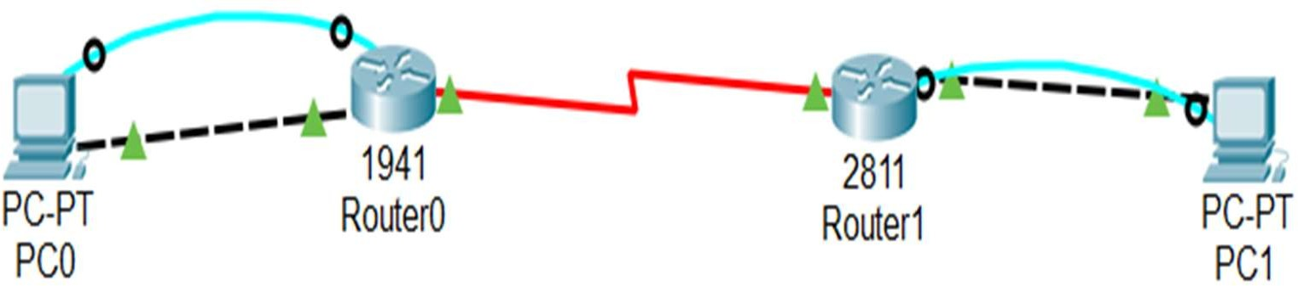Usando Packet Tracer, realice el montaje usando como base el archivo de packet tracer publicado en Moodle.

Haga la conexión entre el puerto serial del PC0/PC1 y la Consola del Router0/Router1.

* + Para conectarse al router0 desde el PC0 ingrese al PC0, en la pestaña Desktop, Terminal.
  + Al iniciar el router aparecen el mismo estilo de mensajes que aparecen en el switches. ingrese al router y entrar al modo privilegiado. Si todo sale bien, podrá ingresar y podrá comenzar a configurar la red que se indica más adelante, pero si el acceso al router o al modo privilegiado del mismo está protegido mediante passwords, deberá quitarle dicha configuración para comenzar a trabajar con el equipo. A continuación, se presentan los procedimientos para quitar dicha clave para los equipos del laboratorio de Redes. Aunque en Packet Tracer el procedimiento debería ser exactamente el mismo, es posible que haya variaciones, por ejemplo, en los routers físicos, para ingresar al BIOS del router se usa CTRL + ALT + BREAK, en el simulador se usa CTRL + C.

**Routers Cisco del Laboratorio de Redes de la Escuela**

Para el router serie 1841 revise los siguientes links de guía:

* <http://www.cisco.com/c/en/us/support/docs/routers/1700-series-> modular-access-routers/22187-pswdrec-1700.html
* https://[www.youtube.com/watch?v=OWA8ql_6qfc](http://www.youtube.com/watch?v=OWA8ql_6qfc) Para el router serie 2800 revise los siguientes links de guía:
* <http://www.cisco.com/c/en/us/support/docs/routers/2600-series-> multiservice-platforms/22188-pswdrec-2600.html
* <http://www.youtube.com/watch?v=YF8pIsPTcWM>

Para el router serie 1941 revisar los siguientes links de guía:

* <http://www.cisco.com/c/en/us/support/docs/routers/3800-series-> integrated-services-routers/112058-c1900-pwd-rec-00.html
* https://[www.youtube.com/watch?v=je0BcMjPV2A](http://www.youtube.com/watch?v=je0BcMjPV2A)

Para el router serie 2900 revisa los siguientes links de guía:

* <http://www.cisco.com/c/en/us/support/docs/routers/2800-series-> integrated-services-routers/112033-c2900-password-recovery-00.html
* https://[www.youtube.com/watch?v=K33vg6vUHgQ](http://www.youtube.com/watch?v=K33vg6vUHgQ)
  + Para los routers Cisco, ¿Indique el proceso que realice el router en el arranque cuando está configurado en los modos 0x2142 y 0x2s102?
  + Realice la siguiente configuración en cada uno de los rotures y documente el proceso.
  + La configuración básica de un router debe tener

o Claves de acceso al modo privilegiado, consola y acceso remoto. la clave de acceso a modo privilegiado debe ser RECO_E, el de consola, RECO_C y el de acceso remoto (telnet), RECO_T.

* + - Nombre del router. Coloque al router de la izquierda Colombia y al de la derecha Chile.
    - Sincronización de pantallas de consola y acceso remoto
    - Descripción de las interfaces que usen
      * Router a PC: Conexion a la LAN. Equipo PC0 o PC1 según sea el caso.
      * Router a Router: Conexion WAN entre routers
    - No consultar servidor remoto de comandos

o Mensaje del día: “Acceso permitido solo a estudiantes de RECO”

* + A partir de la red 80.123.128.0/18, para la red de la Colombia, para la de Chile 90.250.64.0/20 y para la conexión entre router 100.56.120.4/30
  + Pruebe conectividad entre el PC de cada lado y su router respectivo.
  + Pruebe conectividad desde el PC0 a los demás equipos, ¿cuáles funcionan y cuáles no?
  + Entregue los archivos con el 100% de ejecución en su informe.

Lo primero que haremos será apagar y prender el Router fisico

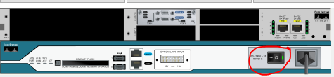

Una vez reiniciemos, en el computador nos aparecerá el estado de reinicio, y mientras procede, oprimimos la combinación de teclas crtl + c para entrar en la configuración de la Bios

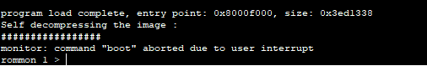

Si iniciamos en “rommon 1” debemos digitar el comando confreg 0x2142 y esto nos llevara a rommon 2



Una vez ahí, digitaremos el comando “reset” y presionaremos enter para iniciar la configuración.

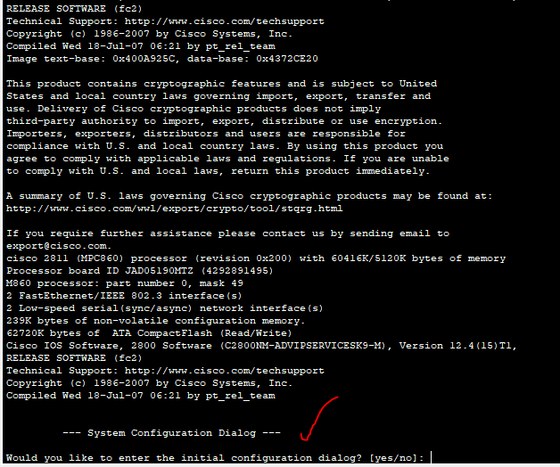

Nos solicitara confirmación para la configuración inicial, para lo cual digitaremos “yes”

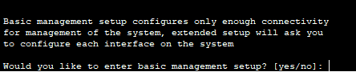

Nuevamente nos solicitara una confirmación para la información básica, como hostname. Para este ejemplo lo llamaremos Chile.

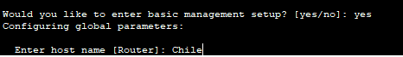

Luego, nos solicitara un “secreto/clave” para entrar al modo privilegiado del Router, y acceder a mas funciones.

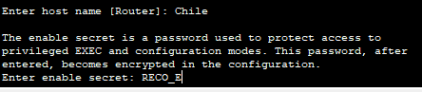

Para el modo de “enable” le asignaremos la contraseña RECO_C

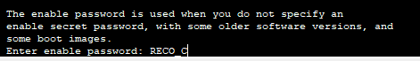

Finalmente, nos pedirá una contraseña para el modo remoto, en este caso le pondremos RECO_T

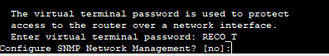

Si queremos configurar nuestras diferentes interfaces, escribiremos “yes” y nos mostrara las interfaces que tiene el router

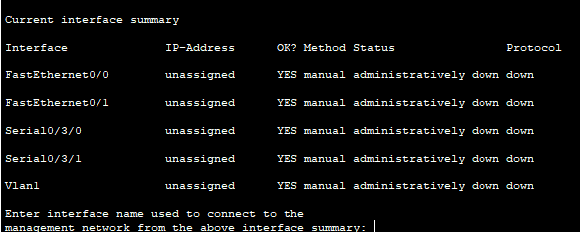

Digitaremos el nombre de la interfaz sobre la cual queremos realizar la configuración y procedemos a configurar la ip

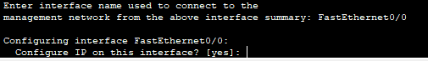

Una vez asignemos la ip que vamos a usar, el sistema nos recomendara una mascara de red, así que la dejaremos por defecto

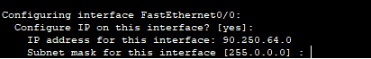

Para finalizar, nos muestra un script de configuración que se ha creado con nuestro procedimiento, y nos permite realizar 3 opciones, continuamos de acuerdo a nuestra necesidad, en este caso: 2

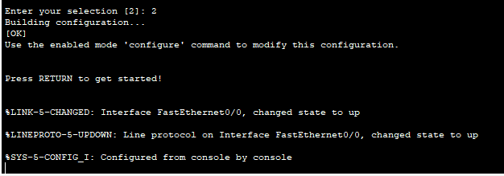

Ahora, por medio de nuestra consola, haremos unos ajustes adicionales, como el banner, las descripciones de la interfaz, y la interfaz que conecta los dos router. Para ello entramos en la configuración de la terminal con nuestros datos de acceso creados antes..

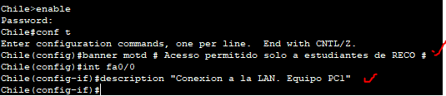

Ahora nos cambiamos a nuestra interfaz que permite la conexión entre los routers, para este caso digitamos el comando int se0/3/0 y modificamos la mascara de red de la primera interfaz en caso de que sea necesario

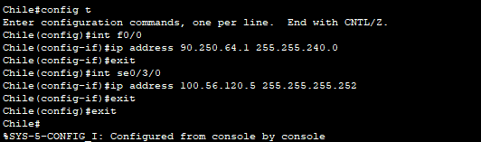

Finalmente deberíamos tener nuestro porcentaje por encima del 95% si todo salió correcto

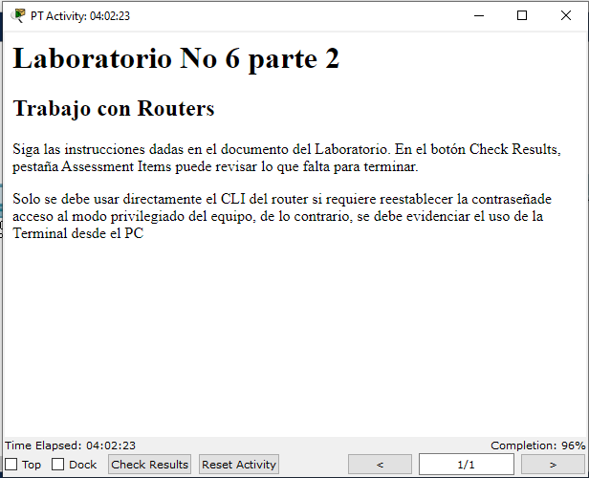

## Seguimiento protocolo ARP

Vamos a revisar la tabla ARP de su computador, para esto

* + Revise la tabla ARP de su computador y documente los hallazgos

Para visualizar esta tabla en nuestro computador, nos vamos a dirigir al escritorio, y abriremos nuestra consola de comandos, luego digitaremos el comando “arp -a” para visualizar cada una de las tablas, por lo que obtendremos algo como:

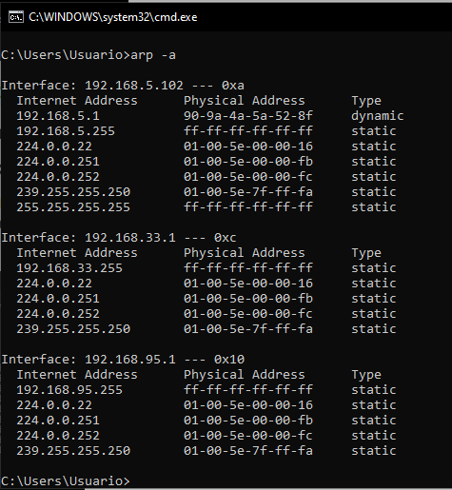

* + Borre dicha tabla

Luego, si queremos borrar la tabla, digitaremos el comando “netsh interface ip delete arpcache”

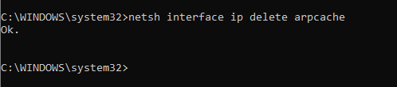

* + Ponga a correr el Sniffer en su computador.

Filtramos “arp”

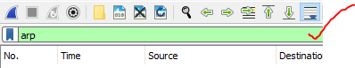

* + Realice un ping hacia una página web cualquiera y documente la captura en lo relacionado al protocolo ARP y la construcción de tablas de ARP en su equipo. ¿Por qué se construyó la tabla como lo hizo?

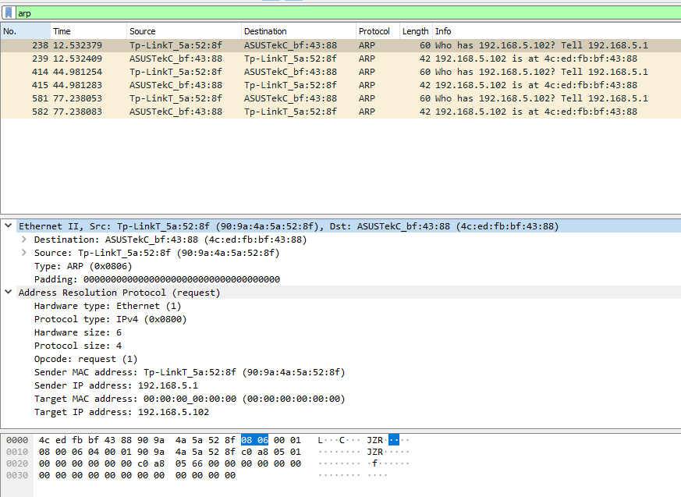Capturamos los datos y nos debe mostrar los siguientes paquetes

Vemos el protocolo ARP capturado. Desplegando la respectiva pestaña vemos la MAC e IP de el origen y el destino (Sender y Target) y en Opcode vemos “reply” (la respuesta) del protocolo ARP, si revisamos el opcode de la otra este opcode sería de “request”

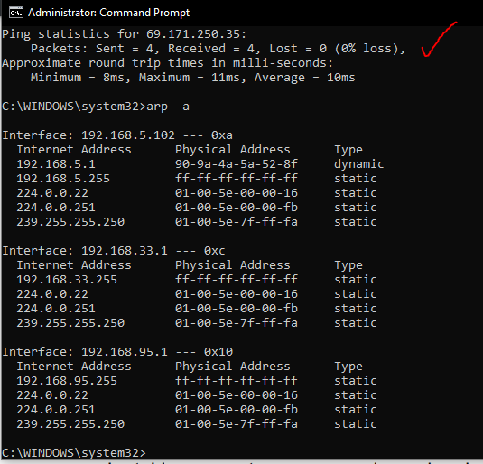

La tabla se construye porque al mandar el mensaje sobre cada interfaz se llena gracias a los mensajes recibidos del destinatario, al lado de esta dirección ip guardamos la dirección MAC

## Uso de mensajes ICMP Rutas

* + Vaya a https://traceroute-online.com/ y busque la página del Ministerio de Educación Nacional y la página de la IEEE. Muestre los resultados.

Ministerio de educación: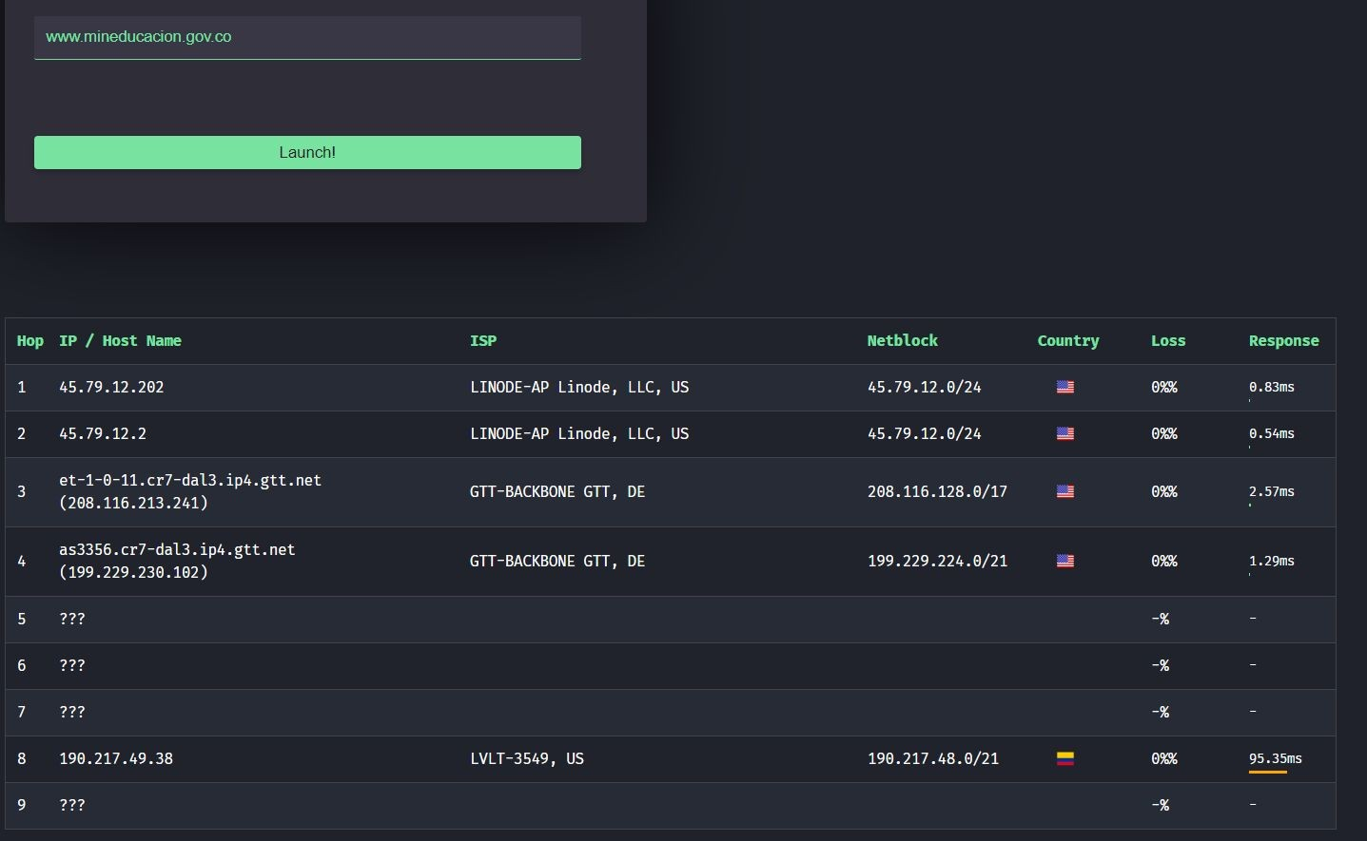

IEEE

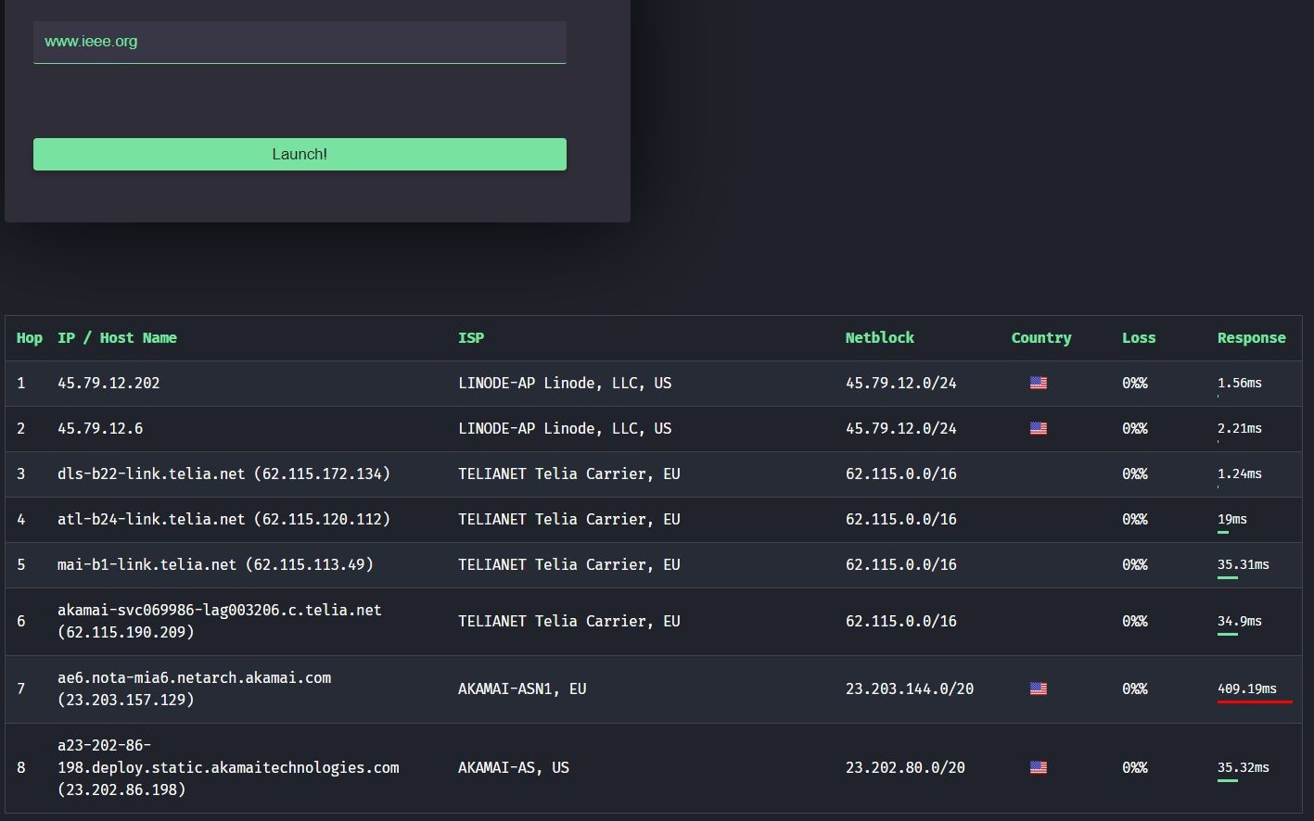

* + Usando el comando tracert o traceroute, busque una página en España y revise la ruta.

//Se cayo la pagina.jpg

* + Descargue e instale un software tipo VisualRoute, Open Visual Traceroute o similar. Pueden ser herramientas libres o demos.

**Nota**: sólo instale este tipo de software, no incluya otros utilitarios o barras de herramientas que se sugieran en la instalación, para esto, durante la instalación use el modo avanzado para verificar lo que se está instalando.

* + Pruebe la herramienta, conozca un poco las facilidades que incluye.
  + Documente el funcionamiento de la herramienta buscando 5 páginas web de proveedores de carros alrededor del mundo con la herramienta.

**Nota**: Las páginas deben estar ubicadas en diferentes países, preferiblemente en diferentes continentes.

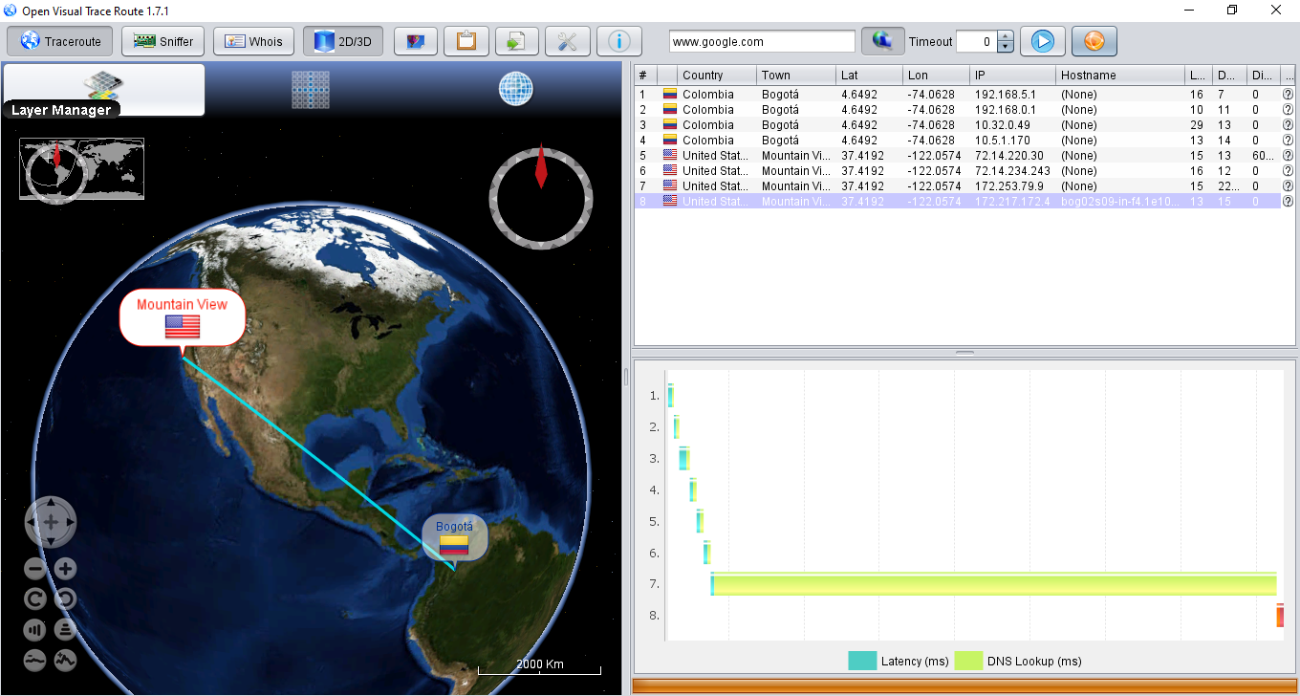[**www**.google.com](http://www.google.com)

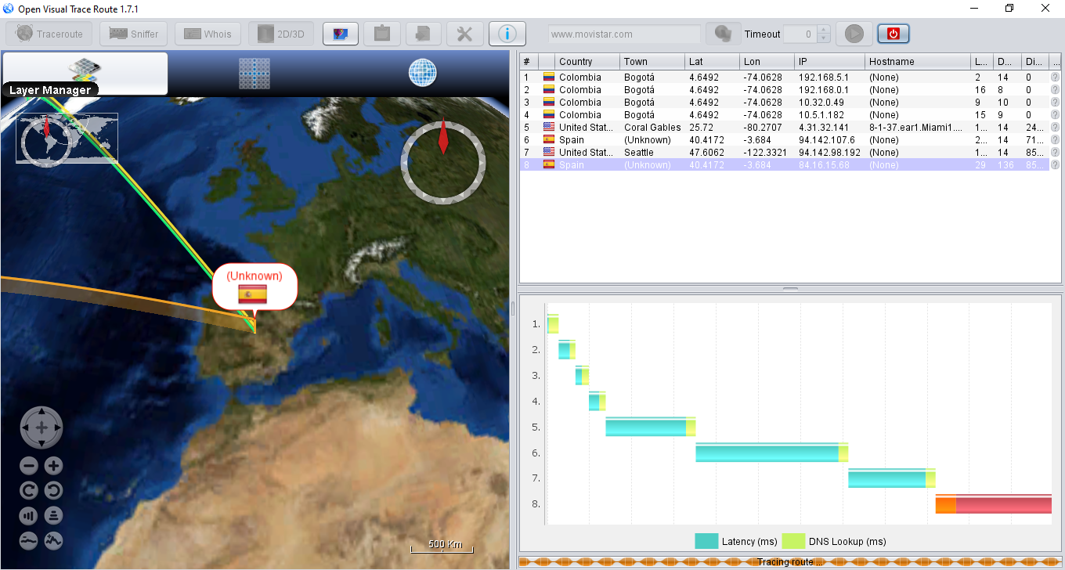[www.movistar.com](http://www.movistar.com)

[www.ufotable.com](http://www.ufotable.com)

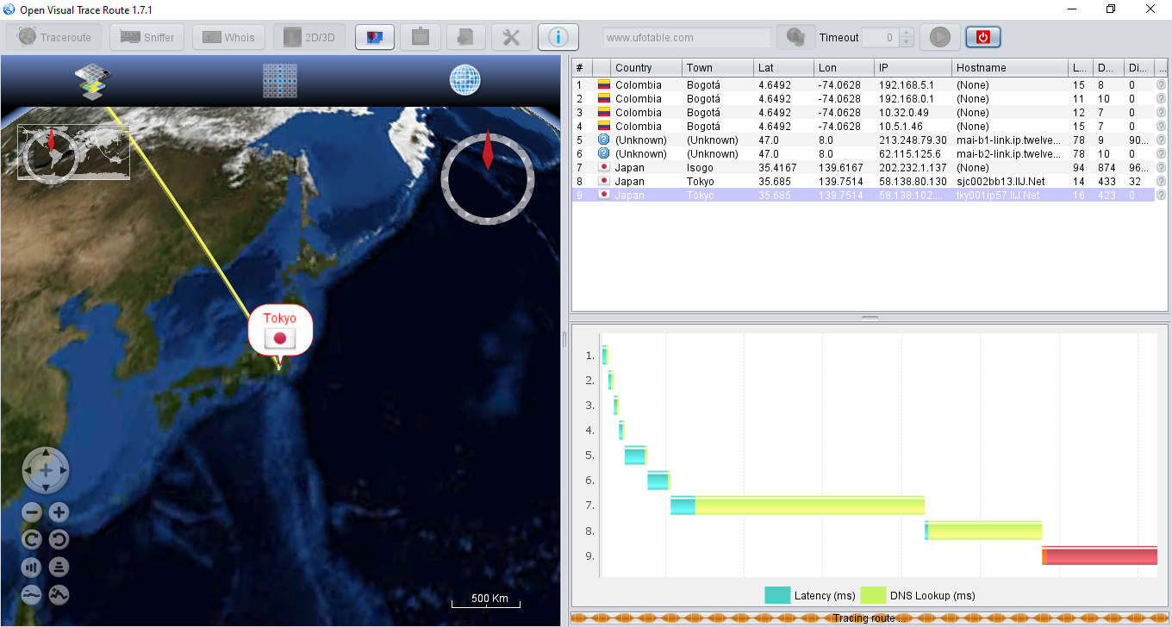

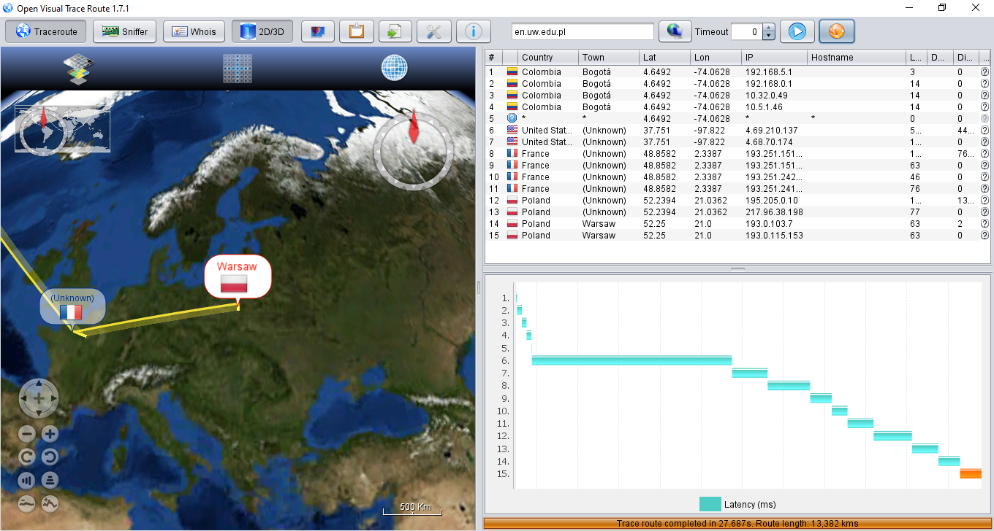universidad de Varsovia

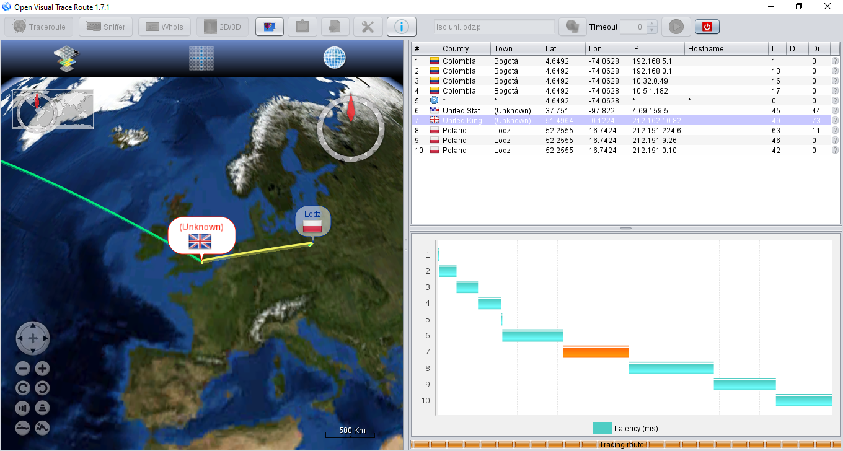Universidad en Inglaterra

Conclusiones:

* La configuración de un router se puede implementar con una serie de comandos que dispone la BIOS del equipo.
* La configuración de un router se puede modificar, reiniciándolo y accediendo a la BIOS.
* Hacer ping a un host desde un computador, genera una ruta completa desde el punto de partida hasta el punto de llegada, y esta ruta contiene sub-rutas, donde cada uno de los puntos de salida y llegada son direcciones de equipos cercanos conectados con otros mas lejanos.
* Las tablas se construyen a partir de la primera búsqueda donde se identifica si el punto de llegada del paquete se encuentra o no dentro de la red, en el segundo caso, se guarda la dirección MAC del equipo final al que se debe enviar para que este haga lo mismo con los equipos que tiene al alcance.\

bv

Bibliografía:

* https://redfibra.mx/que-es-un-router-y-un-router-wifi-como-ampliar-el-alcance-de-un-router-y-solucionar-lentitud/#:~:text=Como%20vimos%20m%C3%A1s%20arriba%2C%20un,se%20caracterice%20por%20ser%20inal%C3%A1mbrica.
* https://www.ionos.es/digitalguide/servidores/know-how/que-es-el-protocolo-icmp-y-como-funciona/
* <https://es.wikipedia.org/wiki/Protocolo_de_resoluci%C3%B3n_de_direcciones>
* <https://en.uw.edu.pl/>
* <https://www.lasallecollege.com/>
* <https://www.webempresa20.com/blog/webs-mas-visitadas-en-espana.html>
* https://www.mineducacion.gov.co/portal/